PHPStorm

Git Support
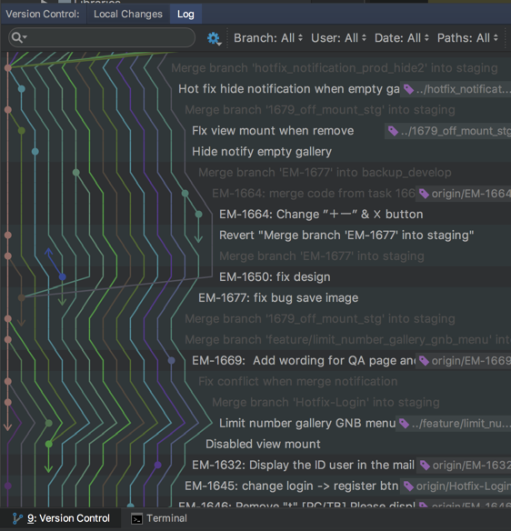

bản phác thảo
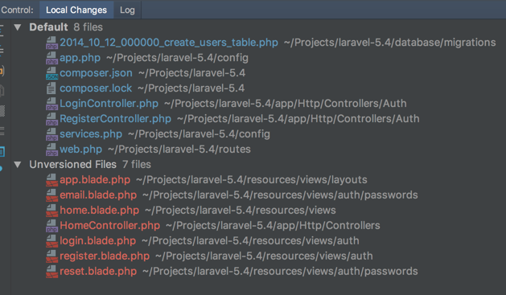
hiển thị tổng quát tương đương với “git status”.

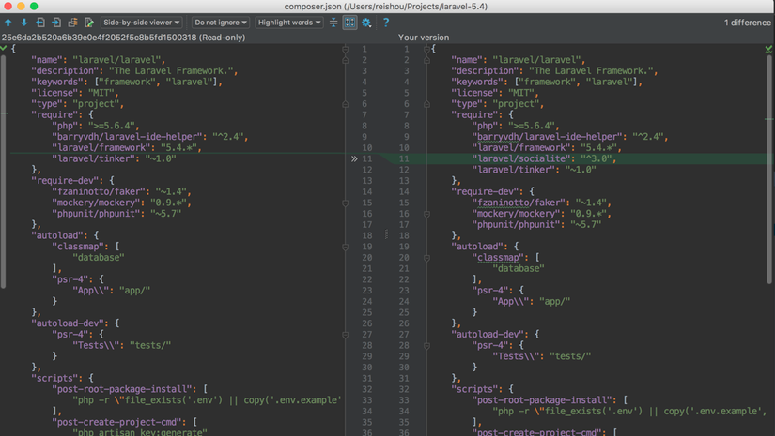
Compare trực quan và chuyên nghiệp : Click phải vào file rồi chọn Show Diff

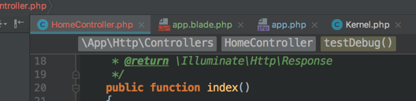

Lần lượt là file chưa được add vào git, đã add, có chỉnh sửa, file không chỉnh sửa. Phân bổ màu theo trạng thái dễ nhìn và code.

Database Tool
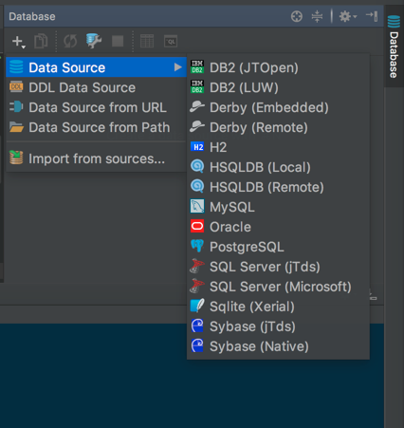

Hỗ trợ rất hệ quản trị cơ sở dữ liệu.

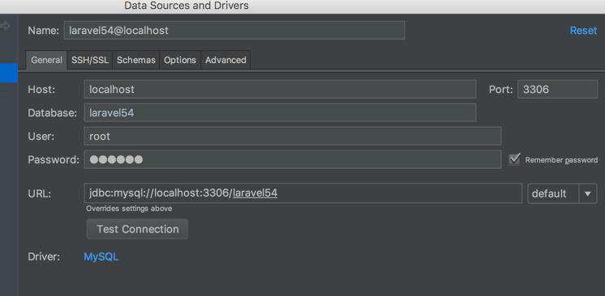
Config dễ dàng hỗ trợ cả connect qua SSH

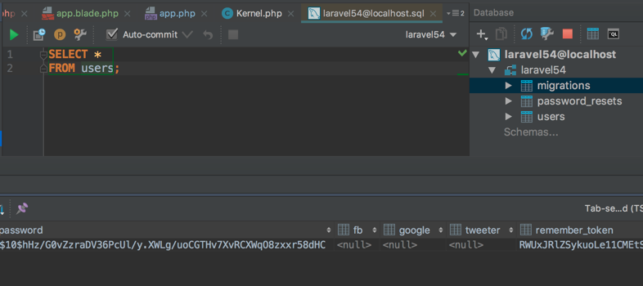
Có thể chạy trực tiếp lệnh SQL

Remote Host
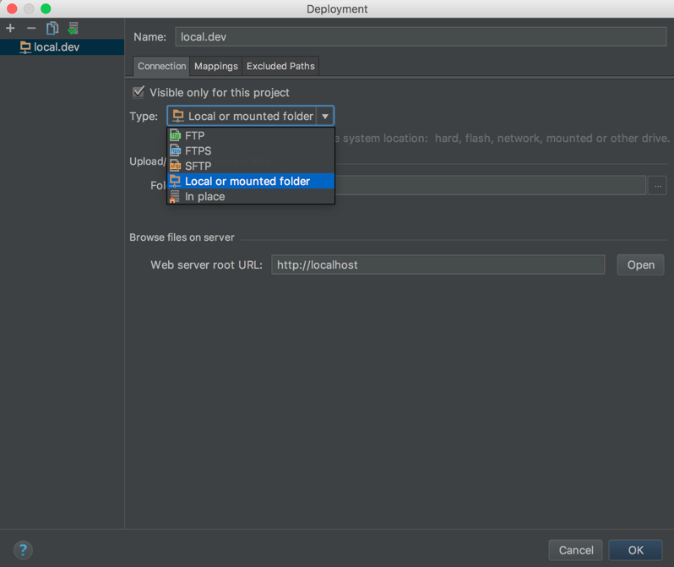
Chọn Tool > Deployment > Configuration. Click + và thêm thông tin host

Test RESTful Web Service
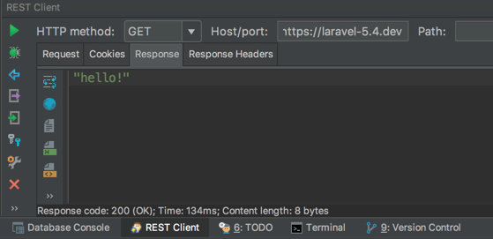
Chọn Tool > Test RESTful Web Service

Terminal
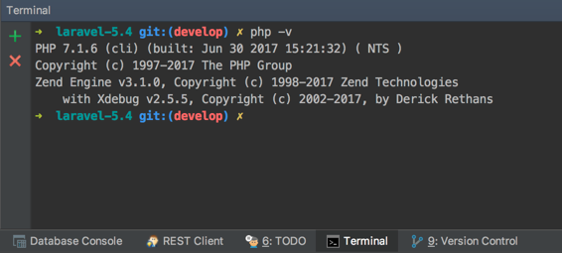
Chạy được cả terminal ngay trong phpstorm.

Debug
với IDE bạn chỉ cần click chọn chỗ cần debug, sau đó request
Chạy lệnh: sudo apt-get install php-xdebug >> restart server

Thêm vào file php.ini:
[Xdebug]
zend_extension_ts=/usr/local/opt/php71-xdebug/xdebug.so
xdebug.remote_enable=1
xdebug.remote_host=localhost
xdebug.remote_port=9000
xdebug.remote_handler="dbgp"
Path /usr/local/opt/php71-xdebug/xdebug.so tùy theo nơi đặt xdebug của bạn.

